**Коррекция мелкой моторики, развитие координации движений с речью**

Развитие мелкой моторики, развитие умения сочетать различные движения с речью, чтением стихотворений являются важной составляющей работы учителя-логопеда по коррекции звукопроизношения. Поэтому предметно-пространственная среда логопедического кабинета была пополнена обновлённой и расширенной картотекой «Пальчиковые гимнастики». Создана картотека «Упражнений на координацию речи с движением».

Цель: развитие общей и мелкой моторики и выработка умения сочетать речевые навыки со статическими и динамическими движениями.

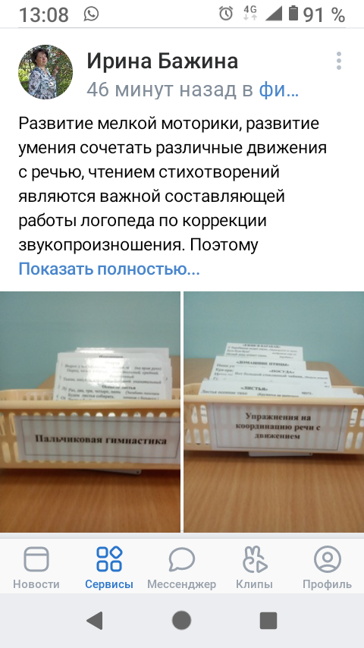

Учитель-логопед ВКК: Бажина Ирина Николаевна.